实验1 熟悉开发工具和运行环境
- 实验目的
1．掌握设置Java程序运行环境的方法
2．掌握编写与运行Java程序的方法
3．了解Java语言的概貌
4．为后续java程序的实验做准备
- 实验内容
- 在D盘建立sy1的子文件夹（注：sy1即实验1的意思），本次实验中输入的源文件放在该文件夹下；
- 检查自己使用的机器是否已经配置好path变量；
检查方法：
以win7为例，开始菜单---搜索框内输入cmd命令---输入javac命令。
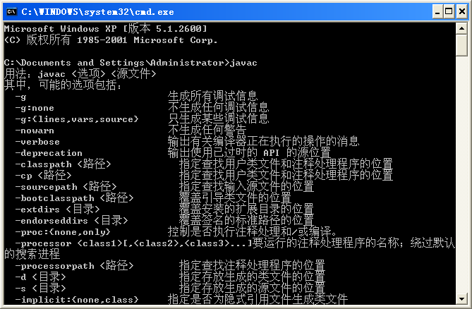
如果输入javac命令，出现上图界面，表示已经配置，直接跳到（3）即可。否则请参见下面的配置方法。
你的截图：

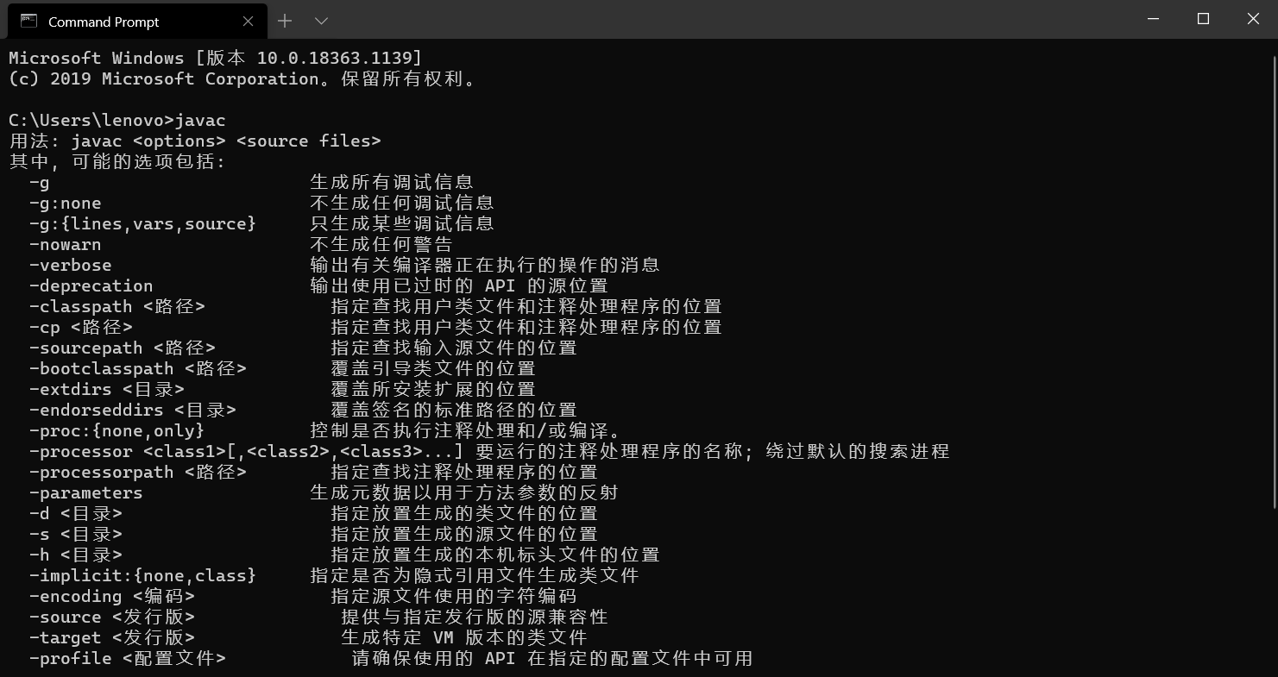

配置方法（Win7为例）：
桌面上“计算机”，单击右键，选择“属性”，选择“高级系统设置”，弹出“系统属性”，选择“高级”，如下图。
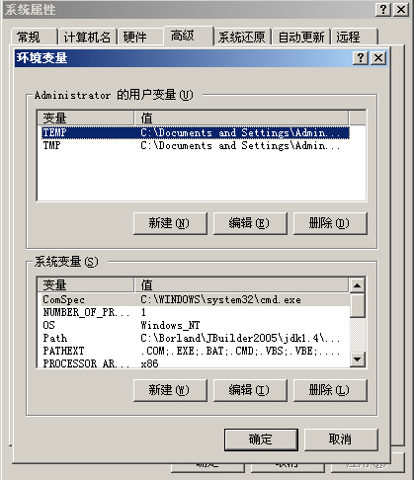
选择path，单击编辑，弹出下图。
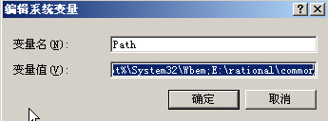
在变量值最后加;C:\Program Files\Java\jdk1.6.0_10\bin(注意：输入的时候需录入最前面的分号，另外可能不同机器安装路径、安装JDK版本不同，视具体机器而定)
我的截图：

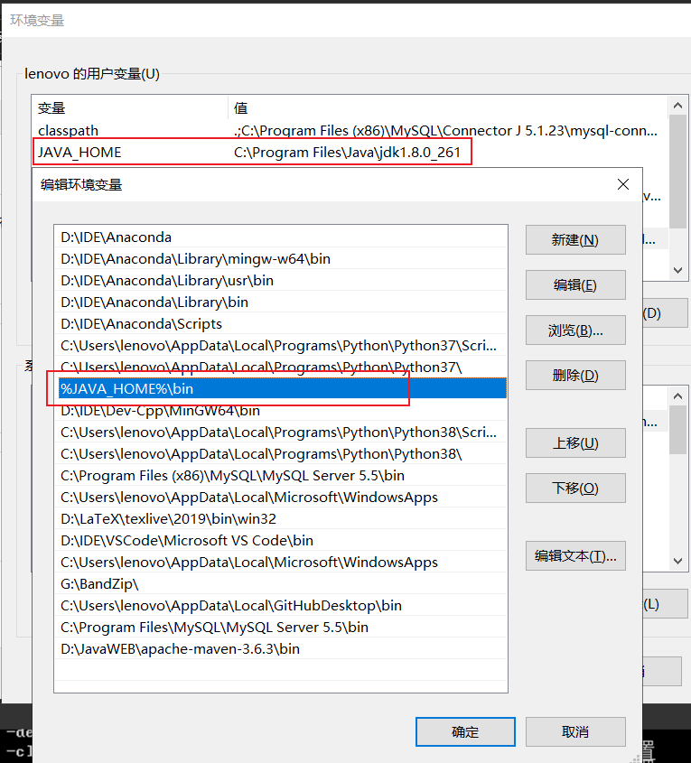
- 请在记事本中输入下面代码：
public class HelloWorld{
public static void main(String[] args){
System.out.println(“Hello World!”);
}
}
以HelloWorld.java进行命名，保存在（1）建立的文件夹中。
注意：不要命名为HelloWorld.java.txt。
编译方法：
开始菜单---搜索框内输入cmd命令---输入d:---输入cd sy1命令---输入javac HelloWorld.java命令。
你的截图：
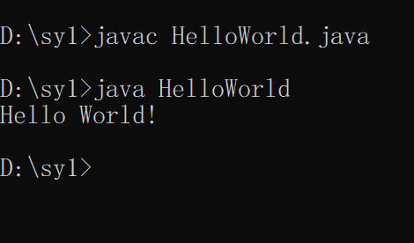
如果执行完毕之后，没有错误提示，则参看运行方法，运行程序。如果有错误，请查看错误信息，对照上面程序，查找错误，注意，Java程序中大小写区分。
注意：请到d:\sy1下面查看是否生成HelloWorld.class文件。
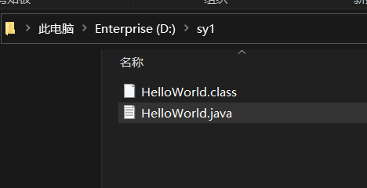
运行方法：
在上面的命令提示符窗口中，接着输入java HelloWorld命令，查看运行结果。
你的截图：

思考：
更改HelloWorld.java中System.out.println(“Hello World!”);为System.out.println(“aaaa!”)红字显示的内容，再次在命令提示符窗口中，直接输入java HelloWorld命令，显示正确么？如果和你预想的不一样，你认为该怎么做，才能保证运行结果是正确的？
答：不正确，修改后的代码需要重新编译生成.class 文件，才能得到想要的结果。
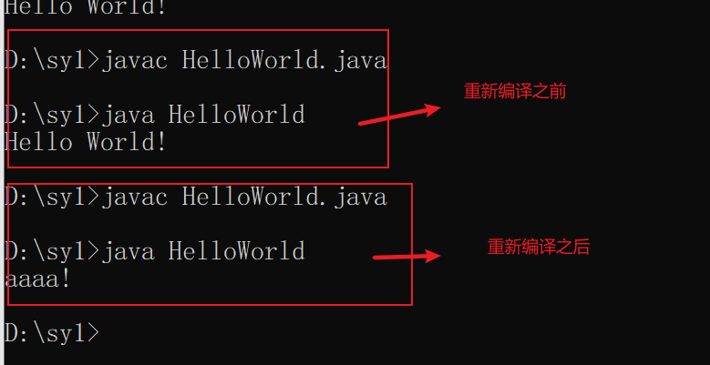

（4）在Eclipse中编写一个简单的程序，命名为A.java，此程序能输出“你好！欢迎学习Java”，并对该程序进行编译运行。
你的代码截图：
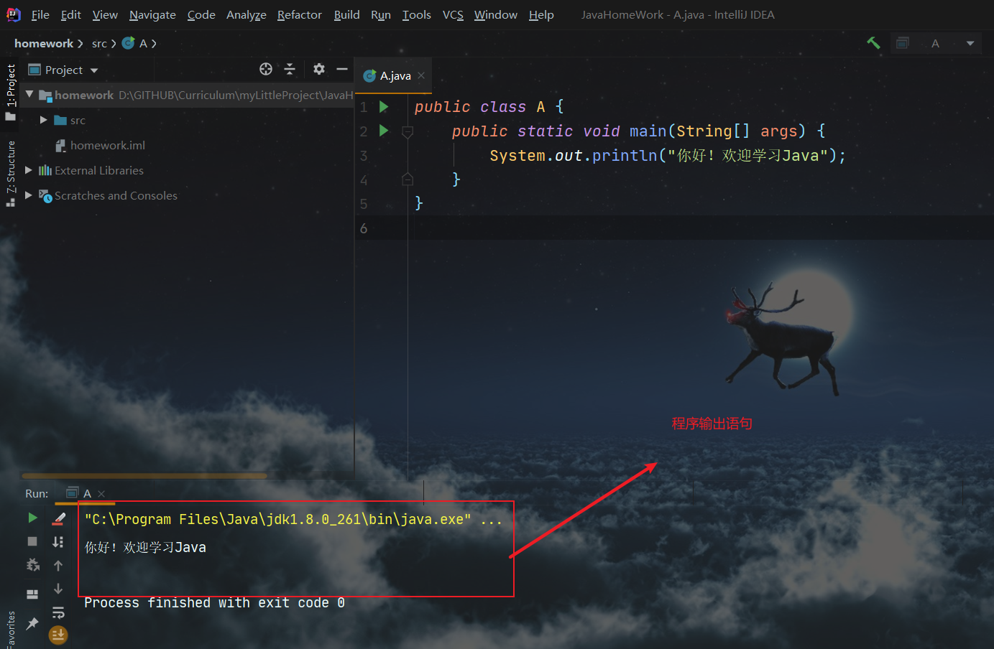

- 实验总结：

学习了如何手动编译运行java文件的方法，以及java生成的.class字节码和java源代码之间的关系
并学习了集成开发工具的使用.

